
Warszawa, 12.05.2026

5 błędów przy używaniu elektronarzędzi - jak ich uniknąć i realnie obniżyć koszty pracy?
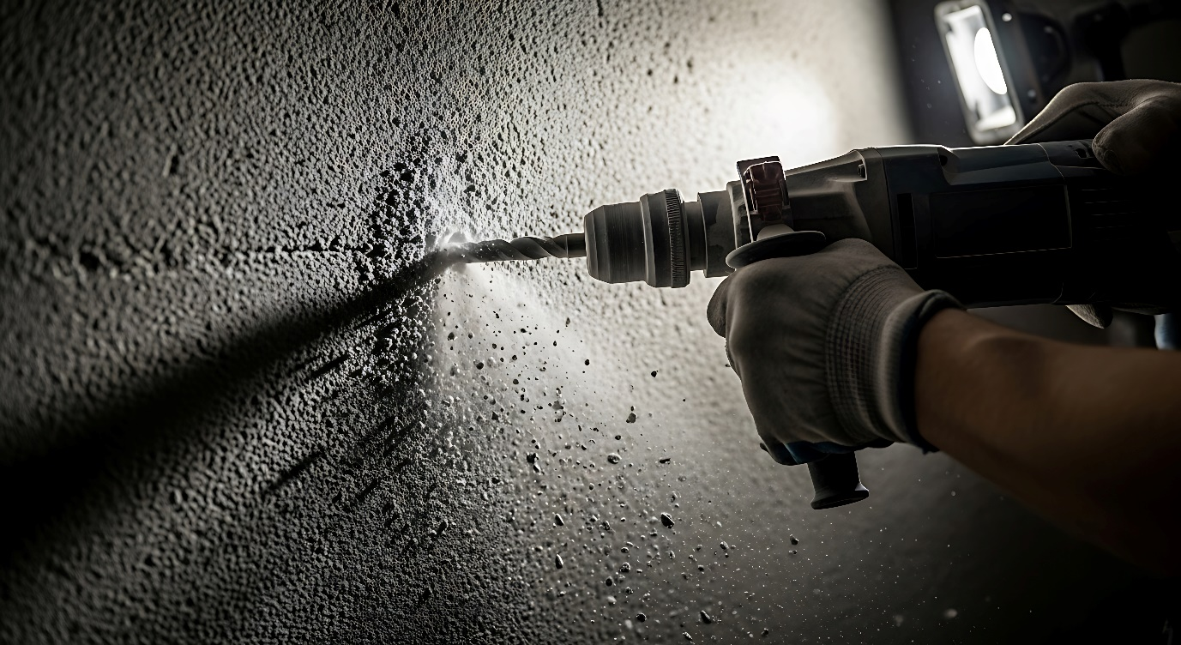
Nieprawidłowe użytkowanie elektronarzędzi to problem, który często pozostaje niezauważony do momentu, gdy pojawiają się kosztowne awarie, przestoje i spadek wydajności pracy. Tymczasem większości błędów można łatwo uniknąć, stosując podstawowe zasady eksploatacji i dopasowując narzędzie do konkretnego zadania. Odpowiednia technika pracy nie tylko wydłuża żywotność sprzętu, ale także poprawia bezpieczeństwo i komfort operatora.
1. Niedopasowanie narzędzia do zastosowania
Jednym z najczęstszych błędów jest używanie niewłaściwego typu elektronarzędzia do danego zadania. Przykładowo, narzędzia przeznaczone do lekkich prac montażowych bywają wykorzystywane do intensywnych prac konstrukcyjnych, co prowadzi do ich przeciążenia. Nowoczesne elektronarzędzia są projektowane z myślą o konkretnych zastosowaniach - różnią się mocą, momentem obrotowym, a także konstrukcją mechaniczną. Odpowiedni dobór sprzętu pozwala nie tylko uniknąć uszkodzeń, ale też znacząco zwiększa efektywność pracy.
- Dobór właściwego narzędzia to absolutna podstawa efektywnej pracy. W praktyce oznacza to analizę nie tylko materiału, ale także przede wszystkim intensywności i warunków użytkowania. Narzędzia stworzone dla profesjonalistów przeznaczone są do stosowania w trudnych warunkach i pod zwiększonym obciążaniem, często nieprzerwana praca trwa dość długo. To wymaga zastosowania droższych materiałów i lepszych rozwiązań konstrukcyjnych, co przenosi się na końcową cenę produktu. Z kolei narzędzia znacząco tańsze mogą wykonać również dobrze pracę, ale czas obróbki znacząco się skraca, natomiast intensywne użytkowanie prowadzi do przegrzania, zwiększa ryzyko awarii a czasem zniszczenia maszyny. - tłumaczy Piotr Zajkowski, Product Manager Würth Polska.
2. Nadmierny nacisk i nieprawidłowa technika pracy
Wielu operatorów zakłada, że większy nacisk przyspieszy pracę, jednak w rzeczywistości często daje odwrotny efekt. Nadmierna siła powoduje przegrzewanie się silnika, zużycie elementów roboczych oraz spadek wydajności. Wysokiej jakości elektronarzędzia są projektowane tak, aby pracować efektywnie przy optymalnym, umiarkowanym nacisku. Zbyt duży docisk może prowadzić do niestabilnej pracy narzędzia, pogorszenia precyzji oraz zwiększonego ryzyka uszkodzenia obrabianego materiału. W przypadku narzędzi obrotowych, takich jak szlifierki czy wiertarki, nadmierne obciążenie wpływa negatywnie na prędkość obrotową, co obniża skuteczność pracy i przyspiesza zużycie osprzętu.
- Częstym błędem użytkowników jest próba ‘pomagania’ narzędziu siłą. W rzeczywistości to właśnie parametry techniczne urządzenia wykonują właściwą pracę. Operator powinien skupić się na stabilnym prowadzeniu narzędzia, a nie na dociskaniu go. Dzięki temu nie tylko wydłuża żywotność sprzętu, ale również poprawia precyzję wykonywanych operacji. - mówi Piotr Zajkowski, Product Manager Würth Polska.
3. Brak regularnej konserwacji
Elektronarzędzia, szczególnie te używane intensywnie, wymagają systematycznej konserwacji. Pomijanie takich czynności jak czyszczenie, kontrola zużycia elementów czy okresowa wymiana części eksploatacyjnych prowadzi do stopniowego pogarszania parametrów pracy. Z czasem spada moc urządzenia, rośnie jego temperatura pracy, a poszczególne podzespoły są bardziej narażone na przyspieszone zużycie. Brak regularnych przeglądów zwiększa również ryzyko nagłych awarii i nieplanowanych przestojów.
Jak podkreśla ekspert Piotr Zajkowski, Product Manager Würth Polska. - Nagromadzony pył może zaburzać chłodzenie silnika i prowadzić do jego przegrzewania. Z kolei zużyte elementy robocze zwiększają obciążenie urządzenia i obniżają efektywność pracy. Regularna konserwacja to inwestycja, a nie koszt. Nawet proste czynności, takie jak usunięcie zanieczyszczeń, kontrola szczotek czy sprawdzenie stanu przewodów, mogą znacząco wydłużyć czas eksploatacji narzędzia i ograniczyć ryzyko awarii.
4. Ignorowanie ergonomii pracy
Ergonomia to nie tylko komfort, ale także realny wpływ na efektywność i bezpieczeństwo. Nieprawidłowa pozycja pracy, źle dobrane narzędzie lub brak przerw prowadzą do zmęczenia operatora, a w konsekwencji do błędów i wypadków. Nowoczesne elektronarzędzia z oferty Würth Polska posiadają szereg rozwiązań poprawiających ergonomię - antypoślizgowe uchwyty, redukcję drgań czy optymalne rozłożenie masy. Ich właściwe wykorzystanie pozwala pracować dłużej i precyzyjniej.
- Ergonomia powinna być traktowana jako element strategii operacyjnej, a nie tylko kwestia wygody. Narzędzia dobrze wyważone i wyposażone w systemy redukcji drgań wpływają znacząco na zmniejszenie niekorzystnych czynników wywołanych przez pracującą maszynę co wpływa dwufalowo na zdrowie operatora. Wszędzie tam gdzie drgania (np. z młotowiertarki) przenoszą się na stawy pracownika i nie są właściwe redukowane, przenoszą się na organizm i już w nim „zostają”. W dłuższej perspektywie praca dobrym profesjonalnym narzędziem przekłada się to na mniejszą liczbę błędów, wyższą jakość pracy i zdrowie pracowników. - wyjaśnia Piotr Zajkowski.
5. Praca na zużytych lub niewłaściwych akcesoriach
Elementy robocze, takie jak końcówki, tarcze czy wiertła, mają bezpośrednie przełożenie na efektywność pracy. Ich zużycie lub błędny dobór prowadzi do przeciążenia narzędzia i pogorszenia jakości wykonywanych zadań. Stosowanie wysokiej jakości akcesoriów oraz ich regularna wymiana to klucz do utrzymania optymalnych parametrów pracy. - Często zapomina się, że nawet najlepsze elektronarzędzie nie będzie działać poprawnie bez odpowiednich akcesoriów. Profesjonalne akcesoria długo utrzymują swoje parametry robocze bez konieczności naostrzenia, regeneracji czy wymiany. - podsumowuje Piotr Zajkowski, Product Manager Würth Polska.
Prawidłowe użytkowanie elektronarzędzi to nie tylko kwestia techniki, ale także świadomości i systematyczności. Odpowiedni dobór sprzętu, właściwa eksploatacja oraz dbałość o ergonomię i konserwację przekładają się bezpośrednio na wydajność pracy i ograniczenie kosztów. W praktyce oznacza to jedno - dobrze użytkowane narzędzie pracuje dłużej, bezpieczniej i efektywniej, a to ma realne znaczenie dla wyników całej firmy.

***
O Würth Polska
Würth Polska jest liderem w technice zamocowań i dystrybucji produktów dla profesjonalistów, obecnym na polskim rynku ponad 35 lat. To nowoczesna firma i wiarygodny, stabilny pracodawca, który zatrudnia ponad 800 pracowników, z czego ponad 500 w Dziale Sprzedaży podzielonym na 8 obszarów – Auto, Cargo (w tym Agro), Drewno, Budownictwo, Metal, Instalacje, Budownictwo i Inwestycje. Würth Polska posiada 51 sklepów stacjonarnych oraz rozbudowany sklep internetowy, który zapewnia możliwość zakupów 24h na dobę bez wychodzenia z domu. Centrala firmy i nowoczesne centrum logistyczne znajdują się w Warszawie. Koncern prowadzi sprzedaż wyłącznie firmom i osobom prowadzącym działalność gospodarczą. Więcej informacji o Würth Polska pod linkiem.
O grupie Würth
Grupa Würth została założona w 1945 r. w Niemczech. Obecnie składa się z ponad 400 samodzielnych firm, rozmieszczonych w ponad 80 krajach na wszystkich kontynentach. Zatrudnia ponad 87 tys. osób, z czego ponad 33 tys. to przedstawiciele handlowi. Zgodnie z rocznym sprawozdaniem finansowym, w 2024 r. Grupa Würth osiągnęła łączną sprzedaż na poziomie 20,2 mld EUR.

Kontakt dla mediów:
Piotr Chojnacki
Tel.: +48 796 996 267
E-mail: piotr.chojnacki@goodonepr.pl

